Yapay Zeka 1. Ödev

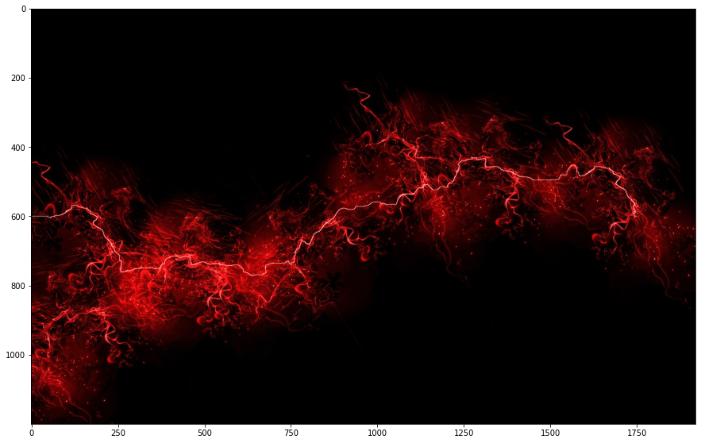En uzun mesafeli, genel bir örnek

aStar_Heap Algoritması [600,0] -> [600,1750]

Maliyet : 116242

Süre : 2523.0011863708496 (orta güç modunda yaklaşık 42.5 dakika)

**Resimler**

**Resim 1**

Mesafe [600,0] 🡪 [600,850]

A* algoritması_heap maliyet : 46509 süre : 140.457 s

A* algoritması_stack maliyet : 46509 süre : 132.890 s

Greedy best first fearch_heap : maliyet: 375174 süre : 0.479 s

Greedy best first search_ stack maliyet : 375174 süre: 0.795 s

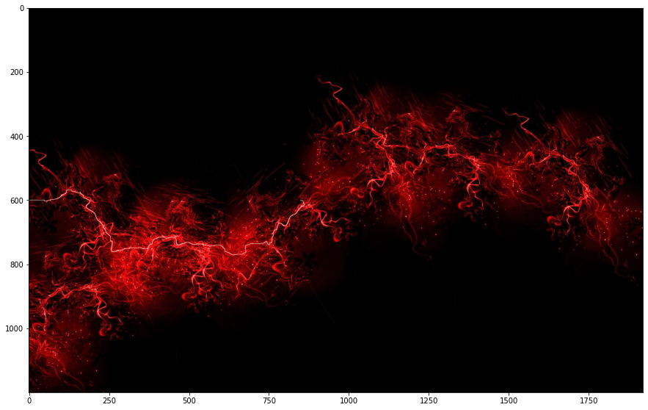

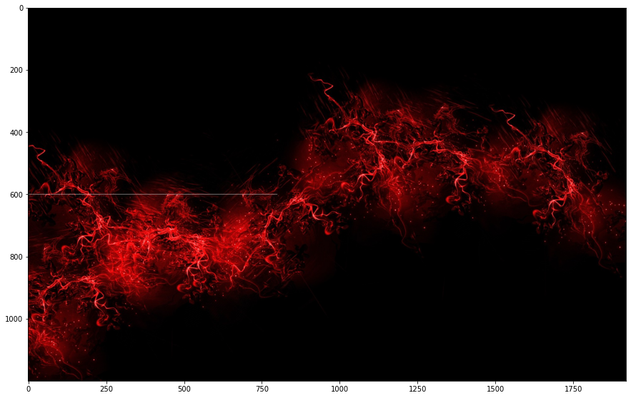

**-----------------------------------------------------------------------------------------------------------------**

**RESİM 2**

Mesafe [400,550] 🡪 [600,700]

A* algoritması_heap maliyet : 24266 süre : 19.940 s

A* algoritması_stack maliyet : 24266 süre : 23.169 s

Greedy best first fearch_heap : maliyet: 68186 süre : 0.237 s

Greedy best first search_ stack maliyet : 68186 süre: 0.251 s

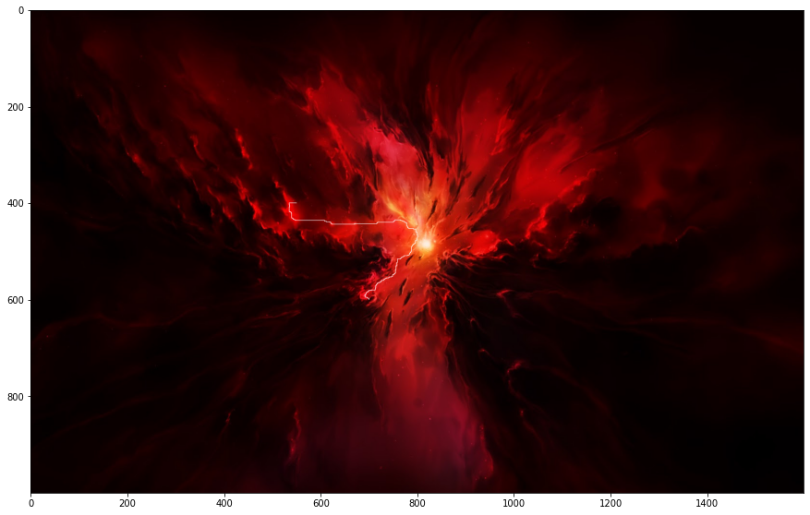

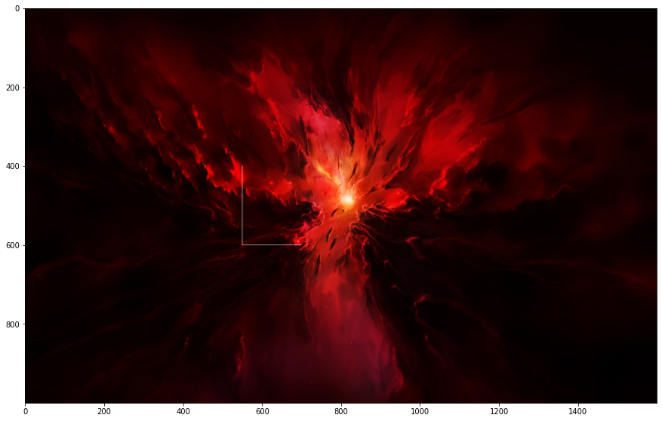

**-----------------------------------------------------------------------------------------------------------------**

**RESİM 3**

Mesafe [20,1200] 🡪 [820,1350]

A* algoritması_heap maliyet : 8337 süre : 118.605 s

A* algoritması_stack maliyet : 8337 süre : 100.940 s

Greedy best first fearch_heap : maliyet: 22356 süre : 0.258 s

Greedy best first search_ stack maliyet : 22356 süre: 0.321 s

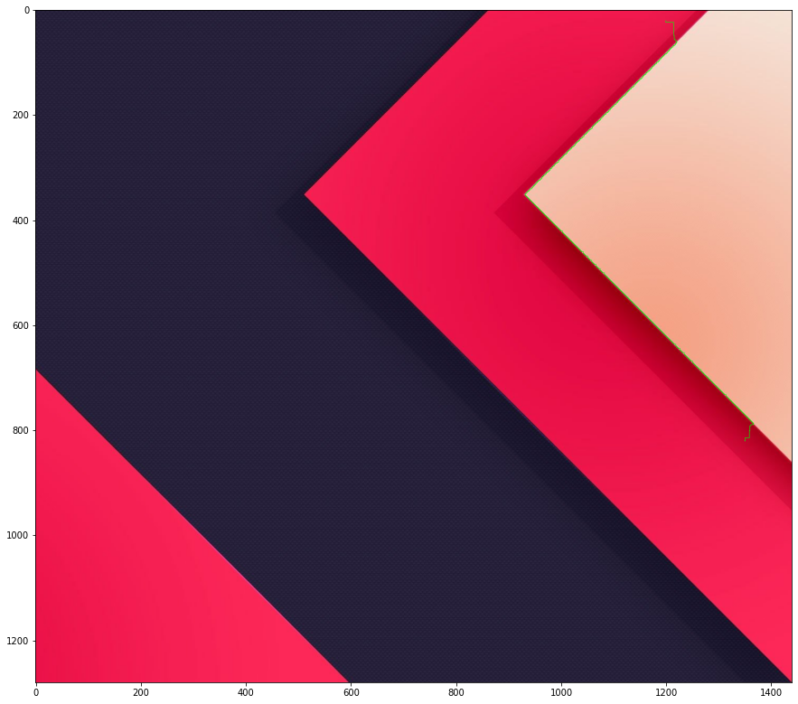

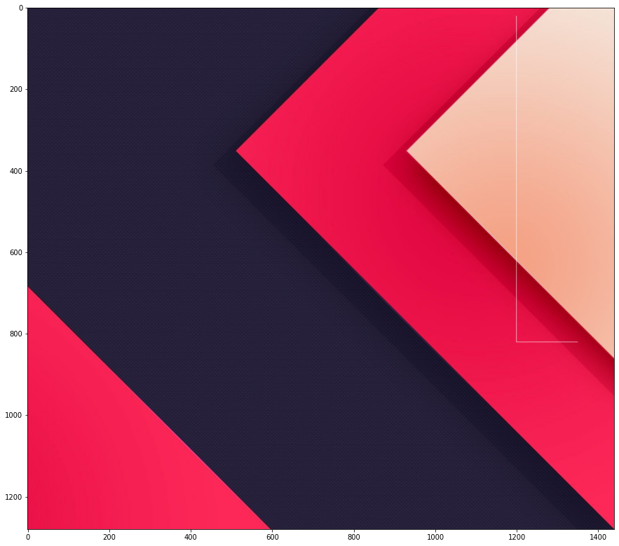

**-----------------------------------------------------------------------------------------------------------------**

**RESİM 4**

Mesafe [500,300] 🡪 [500,825]

A* algoritması_heap maliyet : 56111 süre : 101.785 s

A* algoritması_stack maliyet : 56111 süre : 109.048 s

Greedy best first fearch_heap : maliyet: 131993 süre : 0.245 s

Greedy best first search_ stack maliyet : 131993 süre: 0.266 s ( BubbleSort , SelectionSort algoritmaları ile 22-23 s )

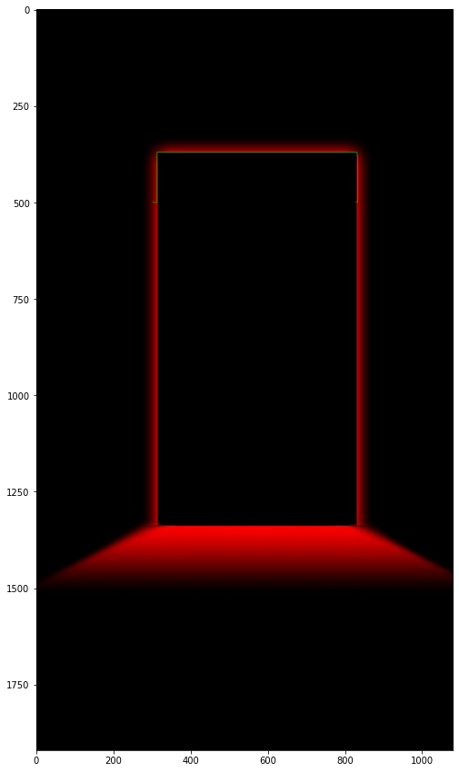

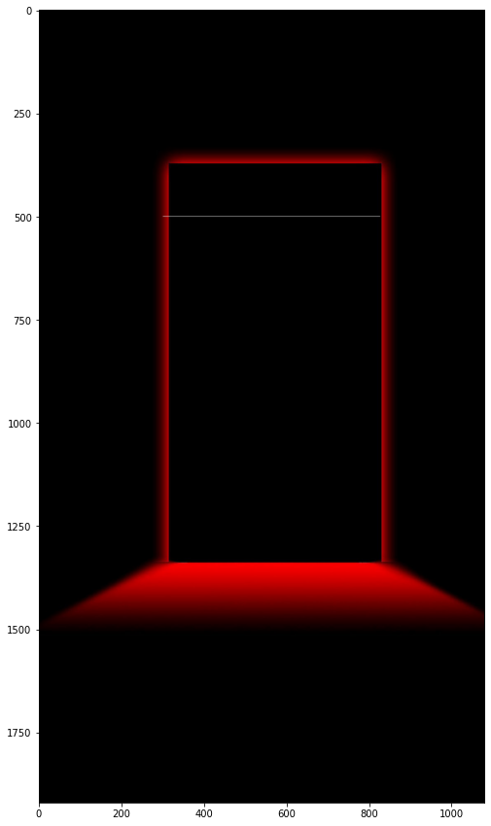

**RESİM 5**

Mesafe [675,100] 🡪 [600,750]

A* algoritması_heap maliyet : 103601 süre : 144.271 s

A* algoritması_stack maliyet : 103601 süre : 104.716 s

Greedy best first fearch_heap : maliyet: 181723 süre : 0.380 s

Greedy best first search_ stack maliyet : 181723 süre: 0.431 s

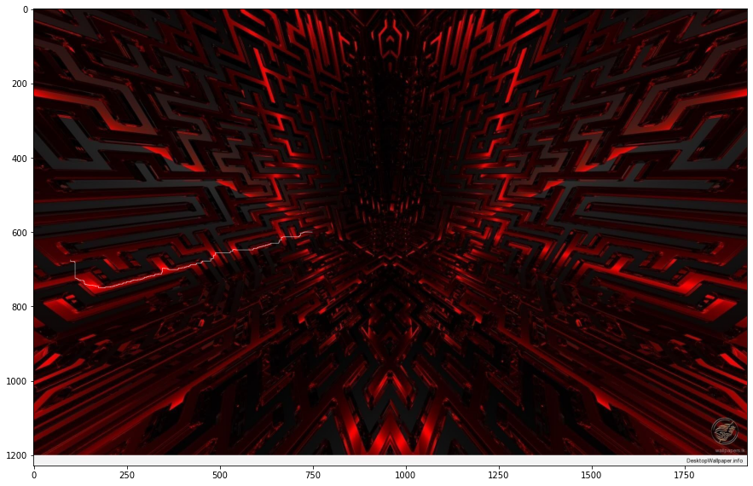

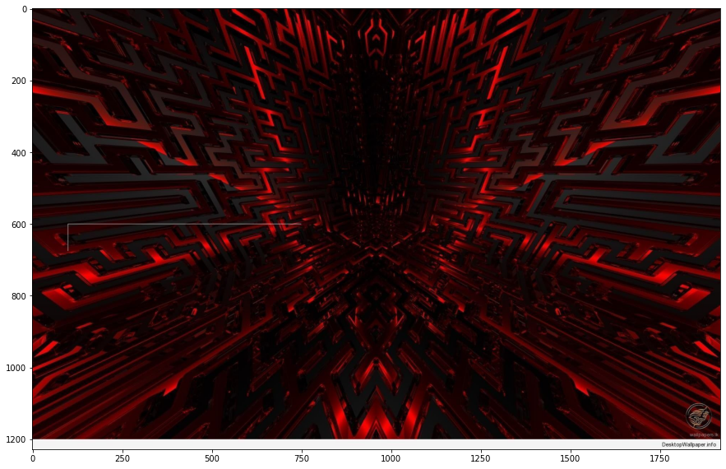

**RESİM 6**

Mesafe [700,500] 🡪 [500,250]

A* algoritması_heap maliyet : 32247 süre : 157.789 s

A* algoritması_stack maliyet : 32247 süre : 147.019 s

Greedy best first fearch_heap : maliyet: 41020 süre : 0.243 s

Greedy best first search_ stack maliyet : 41020 süre: 0.286 s

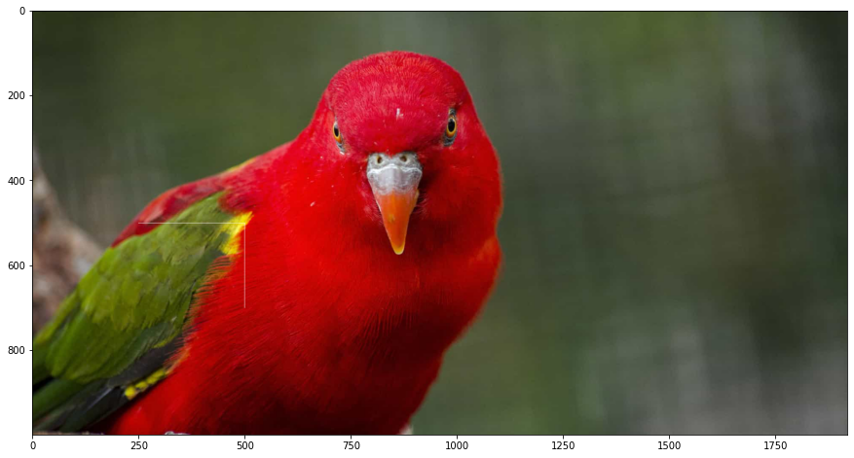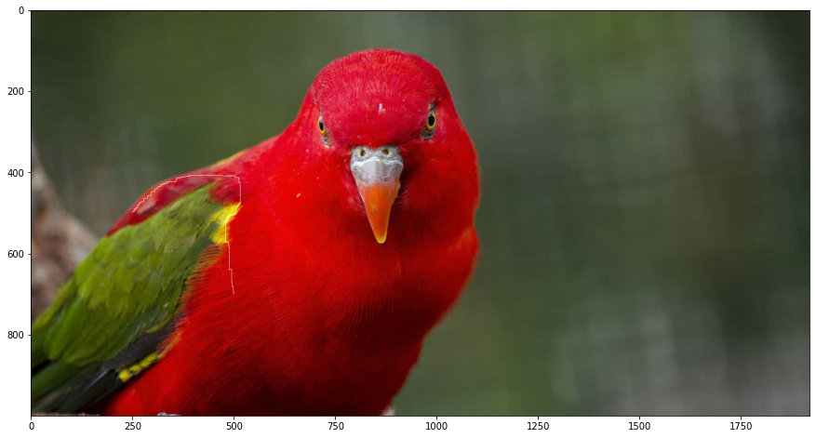

**RESİM 7**

Maliyet [100,400] 🡪 [300,950]

A* algoritması_heap maliyet : 40967 süre : 185.121 s

A* algoritması_stack maliyet : 40967 süre : 178.589 s

Greedy best first fearch_heap maliyet: 80769 süre : 0.245s

Greedy best first search_stack maliyet : 80769 süre: 0.342 s

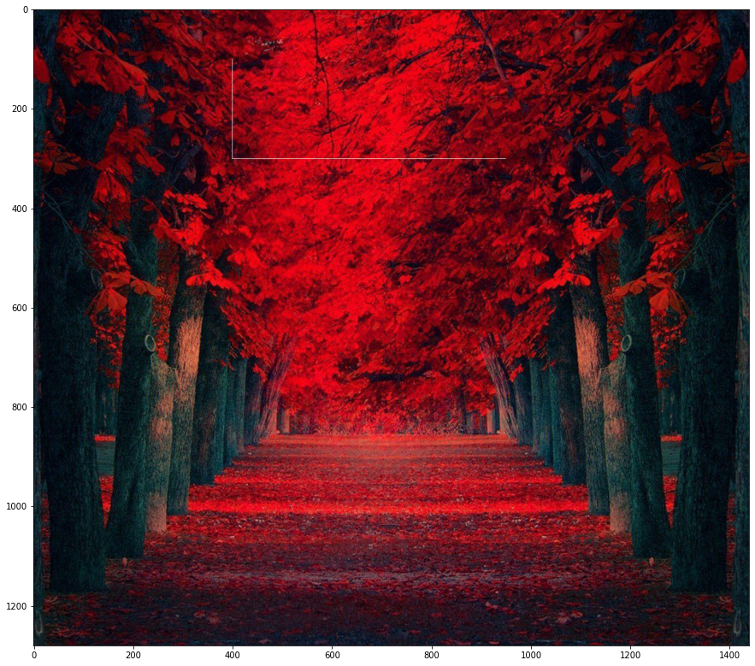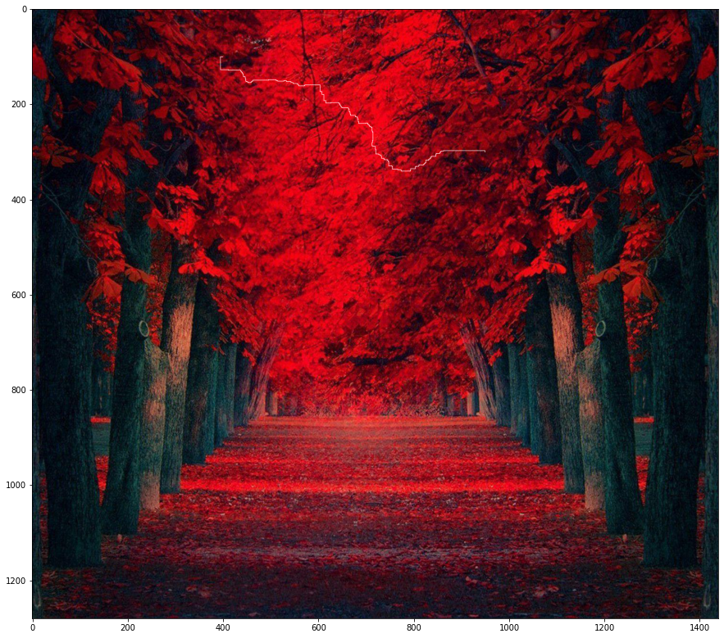

**RESİM 8**

Maliyet [100,750] 🡪 [300,950]

A* algoritması_heap maliyet : 43953 süre : 38.307 s

A* algoritması_stack maliyet : 43953 süre : 35.923 s

Greedy best first fearch_heap : maliyet: 56305 süre : 0.252 s

Greedy best first search_ stack maliyet : 56305 süre: 0.279 s

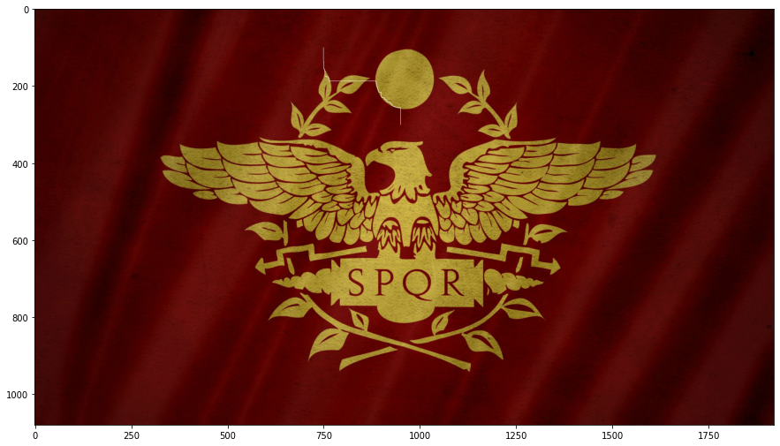

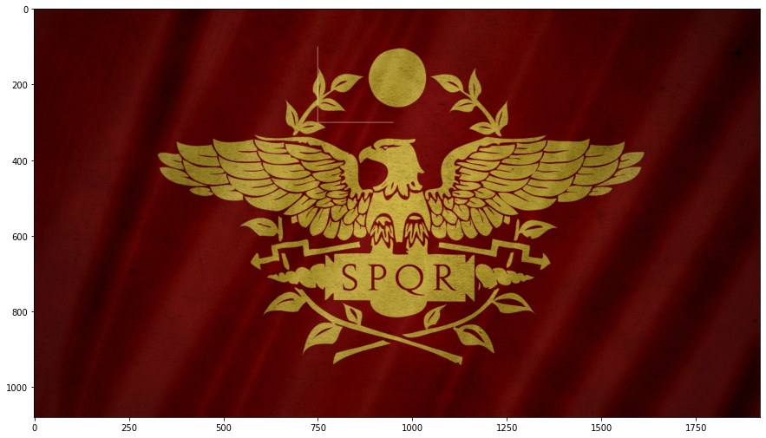-----------------------------------------------------------------------------------------------------------------

**RESİM 9**

Mesafe [525,500] 🡪 [700,800]

A* algoritması_heap maliyet : 56832 süre : 72.261 s

A* algoritması_stack maliyet : 56832 süre : 64.840 s

Greedy best first fearch_heap : maliyet: 102354 süre : 0.181 s

Greedy best first search_ stack maliyet : 102354 süre: 0.216 s (Quick sort ile 3 s )

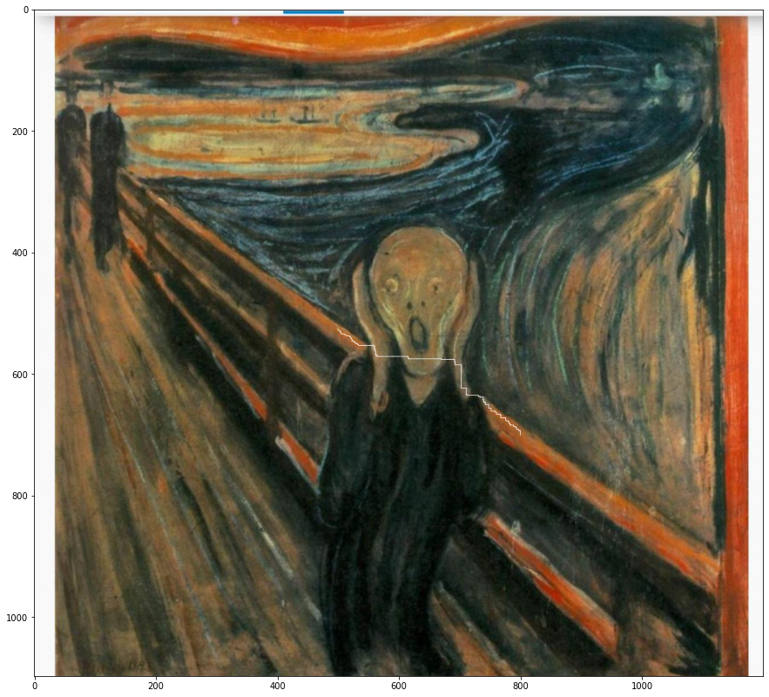

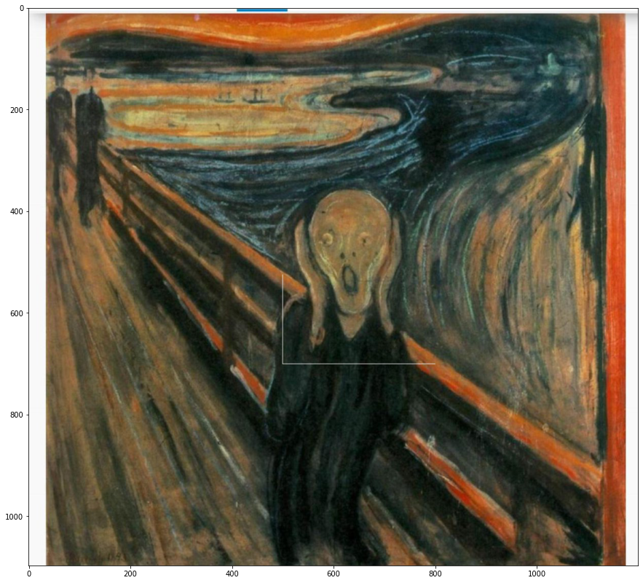

**RESİM 10**

Mesafe [250,525] 🡪 [650,725] (icarus.jpg)

A* algoritması_heap maliyet : 59224 süre : 284.972 s

A* algoritması_stack maliyet : 59224 süre : 231.496 s

Greedy best first fearch_heap : maliyet: 82173 süre : 0.159 s

Greedy best first search_ stack maliyet : 82173 süre: 0.248 s

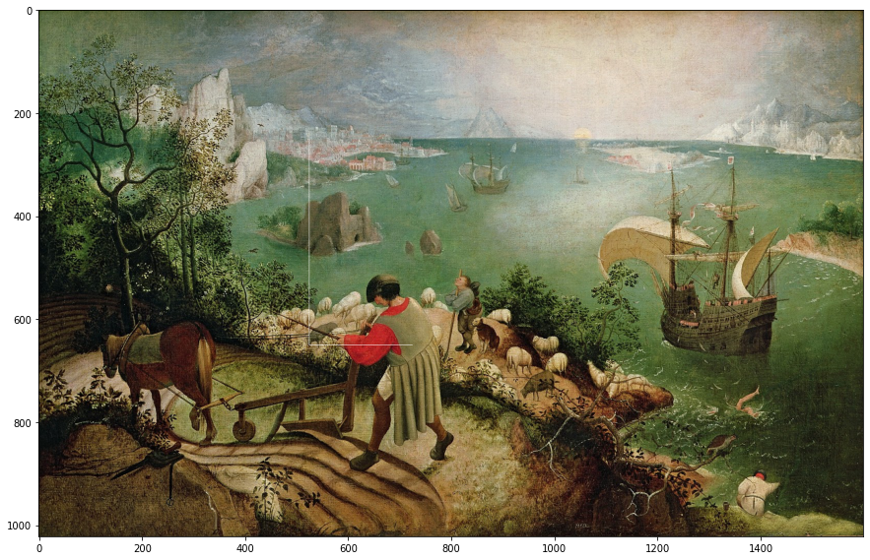

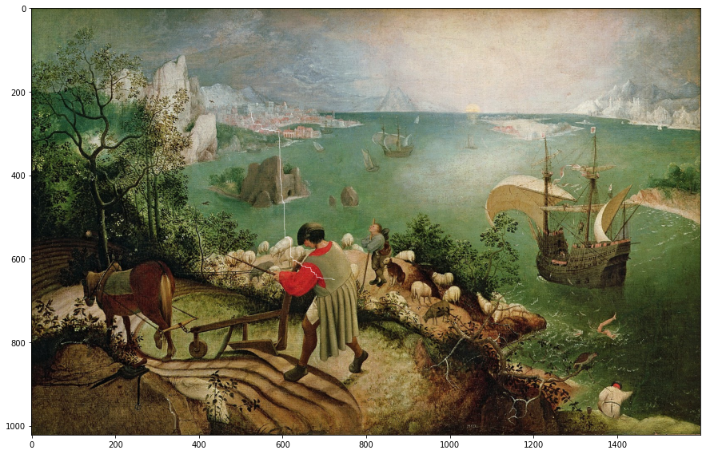

**Sonuç**

Bu çalışmada a* algoritması ile ilk en iyi arama algoritmasını resimler üzerinde verilen iki nokta arası yol aramak için kullanıp sonuçları karşılaştırıldı. İlk en iyi arama algoritmasının çalışma prensibi kısaca, bir sonraki adımda hareket edebileceği adımların hedefe olan uzaklıklarını tahmin edip bunlardan en karlı olanına gitmektir. Bu algoritma atacağı adımın maliyetini hesaba katmaz. Bu yüzden bulduğu sonuç yüksek ihtimalle optimal sonuç değil maliyeti yüksek bir sonuçtur. A* algoritması ise buna ek olarak, başlangıçtan hareket edebileceği noktalara olan uzaklıkları da hesaba katar. Bu şekilde daha düşük maliyetli bir yol elde ederken çalışma süresi artacaktır. Çalışma neticesinde görmek istenilen sonuçlardan birisi budur. Bir diğeri ise, algoritmalar hem stack hem de heap yapıları ile gerçekleştirildi. Heap yapısının avantajı sıralama veya en küçük elemanı arama zahmeti yoktur. Minimum heap ağacı kurulursa en küçük eleman en üstte bulunur. Çalışma neticesinde görmek istenilen bir diğer sonuç ise heap yapısı kullanılan algoritmaların daha hızlı çalışmasıdır.

10 tane resim için a* ve ilk en iyi arama algoritmalarının buldukları yolu gitmenin maliyetleri aşağıdaki tabloda ve grafikte verilmiştir. A* algoritmasının maliyeti epey azalttığı görülebilir.

(Üstteki a* algoritması sonucu, alttaki ilk en iyi arama algoritması sonucu)

|  |  |  |  |  |  |  |  |  |  |
| --- | --- | --- | --- | --- | --- | --- | --- | --- | --- |
| 46509 | 24266 | 8337 | 56111 | 103601 | 32247 | 40967 | 43953 | 56832 | 59224 |
| 375174 | 68186 | 22356 | 131993 | 181723 | 41020 | 80769 | 56305 | 102354 | 82173 |

Aşağıda ilk en iyi arama algoritmasının çalışma zamanı sonuçları tablo ve grafik ile gösterilmiştir. Bu algoritmada beklenildiği gibi heap yapısı kullanılan program daha hızlı çalışmıştır.

(Üsttekiler heap yapısı kullanılmış ilk en iyi arama algoritmasının sonuçları, alttakiler stack kullanılmış algoritmanın sonuçları. Sonuçlar saniye cinsindendir.)

|  |  |  |  |  |  |  |  |  |  |
| --- | --- | --- | --- | --- | --- | --- | --- | --- | --- |
| 0.479 | 0.237 | 0.258 | 0.245 | 0.380 | 0.243 | 0.245 | 0.252 | 0.181 | 0.159 |
| 0.795 | 0.251 | 0.321 | 0.266 | 0.431 | 0.286 | 0.382 | 0.279 | 0.261 | 0.248 |

*Bazı resimler için aynı algoritma birçok kez çalıştırılmış, en iyi sonuç kaydedilmiştir.*

Aşağıda a* algoritmasının çalışma süreleri tablo halinde verilmiştir. Burada istenilen gibi bir sonuç alınamadığı gözüküyor. 2 sonuçta heap yapısı daha hızlı çalışmış iken diğerlerinde stack yapısı daha hızlı çalışmış. Genel olarak sonuçlar birbirine yakın gözüküyor.

(Üsttekiler heap yapısı kullanılmış a* algoritmasının sonuçları, alttakiler stack kullanılmış algoritmanın sonuçları. Sonuçlar saniye cinsindendir.)

|  |  |  |  |  |  |  |  |  |  |
| --- | --- | --- | --- | --- | --- | --- | --- | --- | --- |
| 140.45 | 19.94 | 118.60 | 101.78 | 144.27 | 157.78 | 185.12 | 38.30 | 72.26 | 284.97 |
| 132.89 | 23.16 | 100.94 | 109.04 | 104.71 | 147.01 | 178.58 | 35.92 | 64.84 | 231.49 |

Alınan bu sonucun sebebi aStar_Heap fonksiyonunun yeterince optimize edilmemiş olması, heap işlemlerinin yavaş çalışması ya da aStar fonksiyonunun daha iyi optimize edilmiş olması olabilir. aStar_Heap fonksiyonunda heap’e eleman ekleme, en tepedeki elemanı çıkartma gibi işlemler tanımlandı ki bu işlemler logn karmaşıklığındadır. Heap yapısı sıralama işlemine olan ihtiyacı ortadan kaldırır. Stack ile gerçekleştirilen diğer fonksiyonda bu problem için ise 3 farklı yöntem denendi. Bunlardan birisi stack içerisinde en küçük elemanının indisini bulup python gömülü fonksiyonu ile o indisten elemanı çıkartmak, yine python gömülü sıralaması fonksiyonu ile stack’i sıralayıp en üstteki elemanı çekmek ve son olarak kendi yazdığımız selection sort, bubble sort , quick sort algoritmalarını kullanmak. İlk iki yöntem benzer sonuçlar verdi ki bu sonuçlar tabloda görülebilir. Kendi yazdığımız sıralama fonksiyonlarını kullanmak ise çalışması sürelerini büyük ölçüde artırdı.

|  |  |
| --- | --- |
| 19.94 s | 38.30 s |
| 23.16 s | 35.92 s |
| 4818.90 (80 dk) | 2939.659 s (48 dk) |

*Bu tabloda ilk iki satır 2.ve 8. resimlerin önceki sonuçları, son satır aStar algoritmasının bubble sort ve quick sort algoritmaları ile çalıştırılmasının sonuçları. Sol taraftaki bubble sort, sağdaki quick sort.*

Bu sonuçlar ile kıyaslama yapıldığında heap yapısının zaman açısından ortaya koyduğu fark belli olsa da aStar fonksiyonunun çalışma zamanı kabul edilebilir seviyenin üzerine çıkıyor. aStar fonksiyonu iyileştirildiği zaman ise çalışma süresi aStar_Heap fonksiyonunun seviyesi geliyor.

f(n) = g(n) + h(n)

Bu çalışmadaki bir diğer önemli nokta ise sezgisel fonksiyonun belirlenmesi. Bu fonksiyonun ürettiği değer maliyet fonksiyonun ürettiği değerden küçük ama aynı ölçekte olmalı. Aksi takdirde, biri diğerine baskın gelir ve algoritma, beklenildiği gibi çalışmaz.

*Ödev yapımı sırasında çalıştırılan ve incelenen diğer sezgisel fonksiyonlar*

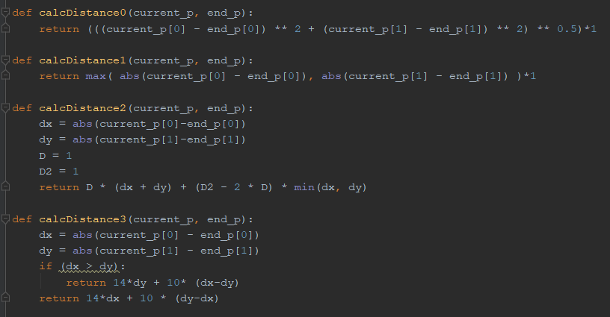

*A* algoritmasının üzerinden geçtiği tüm noktalar ve bulduğu çözüm*

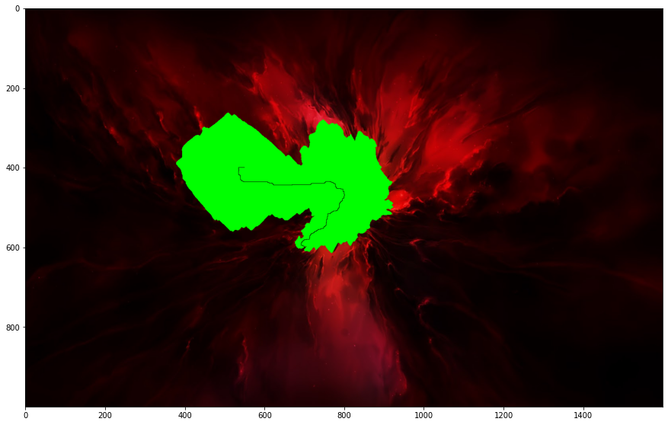

Mehmet Emre Gül

18011613